

sigue todo recto |  | toma la segunda a la izquierda
toma la primera  a la derecha |  | toma la segunda a la derecha
a la derecha |  | toma la tercera a la derecha
a la izquierda |  | sigue todo recto
toma la primera a la izquierda |  | de la estacíon de autobuses
sigue todo derecho |  | sigue todo derecho












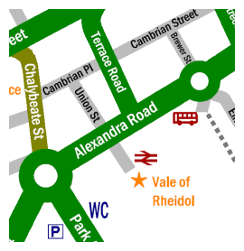

1
2
3
4
5
You
are
here
Look at the plan

Follow the directions for:

 | la estacíon de autobuses
WC | los servicios
P | el aparcamiento
1 | la piscina
2 | el mercardo
3 | el café de Internet
4 | la catedral
5 | el Corte Inglés

